

**Cursos: CST em Análise e Desenvolvimento de Sistemas**

**Ciência da Computação**

**Engenharia de Software**

**Apostila – 10**

**Desenvolvimento Front-End para Web – DFEW**

**Professor Msc Rafael Soares de Almeida**

***Professor Msc Rafael Soares***

# O que é um Framework?

O framework é um conjunto de componentes que já foram pré-fabricados e que vão facilitar muito e adiantar o nosso desenvolvimento.

# Introdução ao Bootstrap

**Bootstrap** é um framework **front-end** de código aberto que facilita a criação de sites e aplicações web responsivas e modernas. Ele combina **HTML**, **CSS** e **JavaScript** para oferecer componentes prontos e um sistema de grid flexível que se adapta a diferentes tamanhos de tela.

## O que o Bootstrap oferece

* **Sistema de grid responsivo**: permite organizar o layout em colunas que se ajustam automaticamente a celulares, tablets e desktops.
* **Componentes prontos**: botões, formulários, menus, carrosséis, modais e muito mais, todos com estilos consistentes.
* **Design consistente**: evita retrabalho e garante aparência profissional com pouco esforço.
* **Compatibilidade entre navegadores**: funciona bem no Chrome, Firefox, Safari, Edge etc.
* **Facilidade de uso**: ideal para iniciantes e profissionais que querem acelerar o desenvolvimento.

## Origem e evolução

* Criado em **2010 por Mark Otto e Jacob Thornton** no Twitter, inicialmente chamado de *Twitter Blueprint*.
* Tornou-se público em **2011 como Bootstrap**, e hoje é um dos frameworks mais populares do mundo.

## Como usar o Bootstrap

Vamos criar uma nova pasta, para um site fictício chamado **Bebidas Imaginárias Diferentes**, para isto, clique na pasta amarela do **Explorador de Arquivos**, conforme figura abaixo:

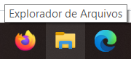

Vai abrir o **Explorador de Arquivos**, conforme figura abaixo:

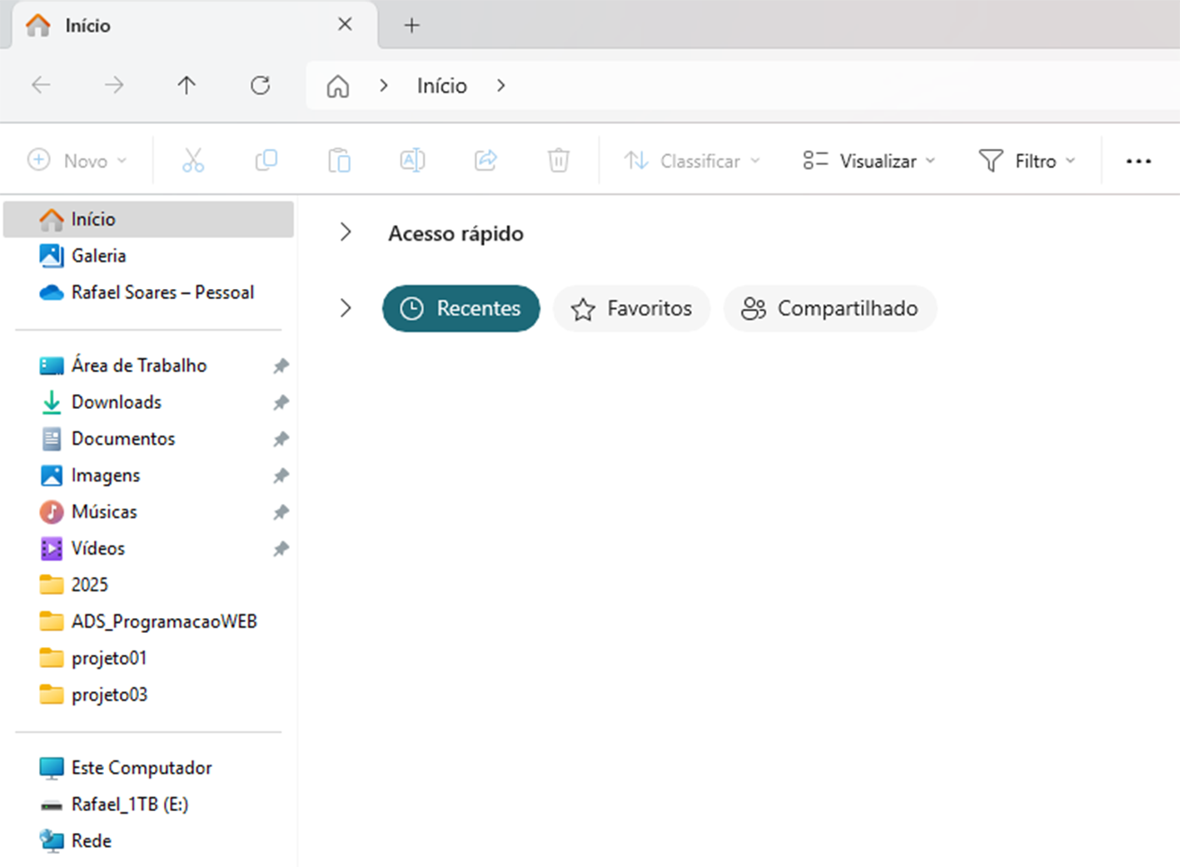

Vamos selecionar o seguinte caminho: **Este Computador**, clique duas vezes sobre o item **Disco Local (C:\)**, vai abrir uma janela, conforme figura abaixo:

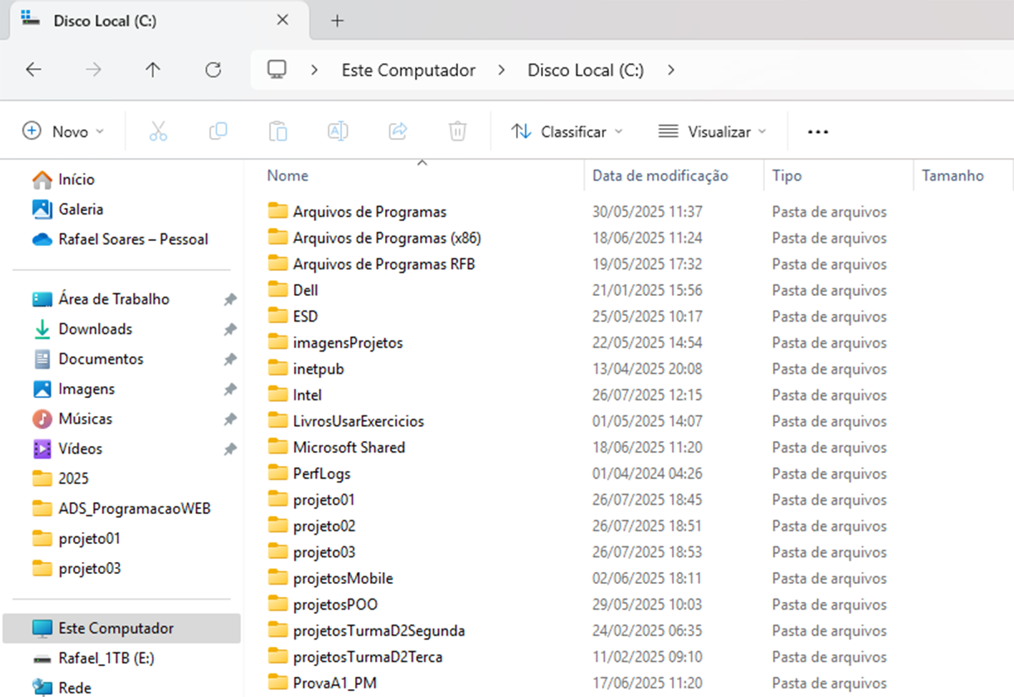

Neste local, vamos criar a pasta do nosso segundo projeto, para isto, clique na setinha para baixo no item **Novo**, e selecione no menu Pasta, conforme figura abaixo:

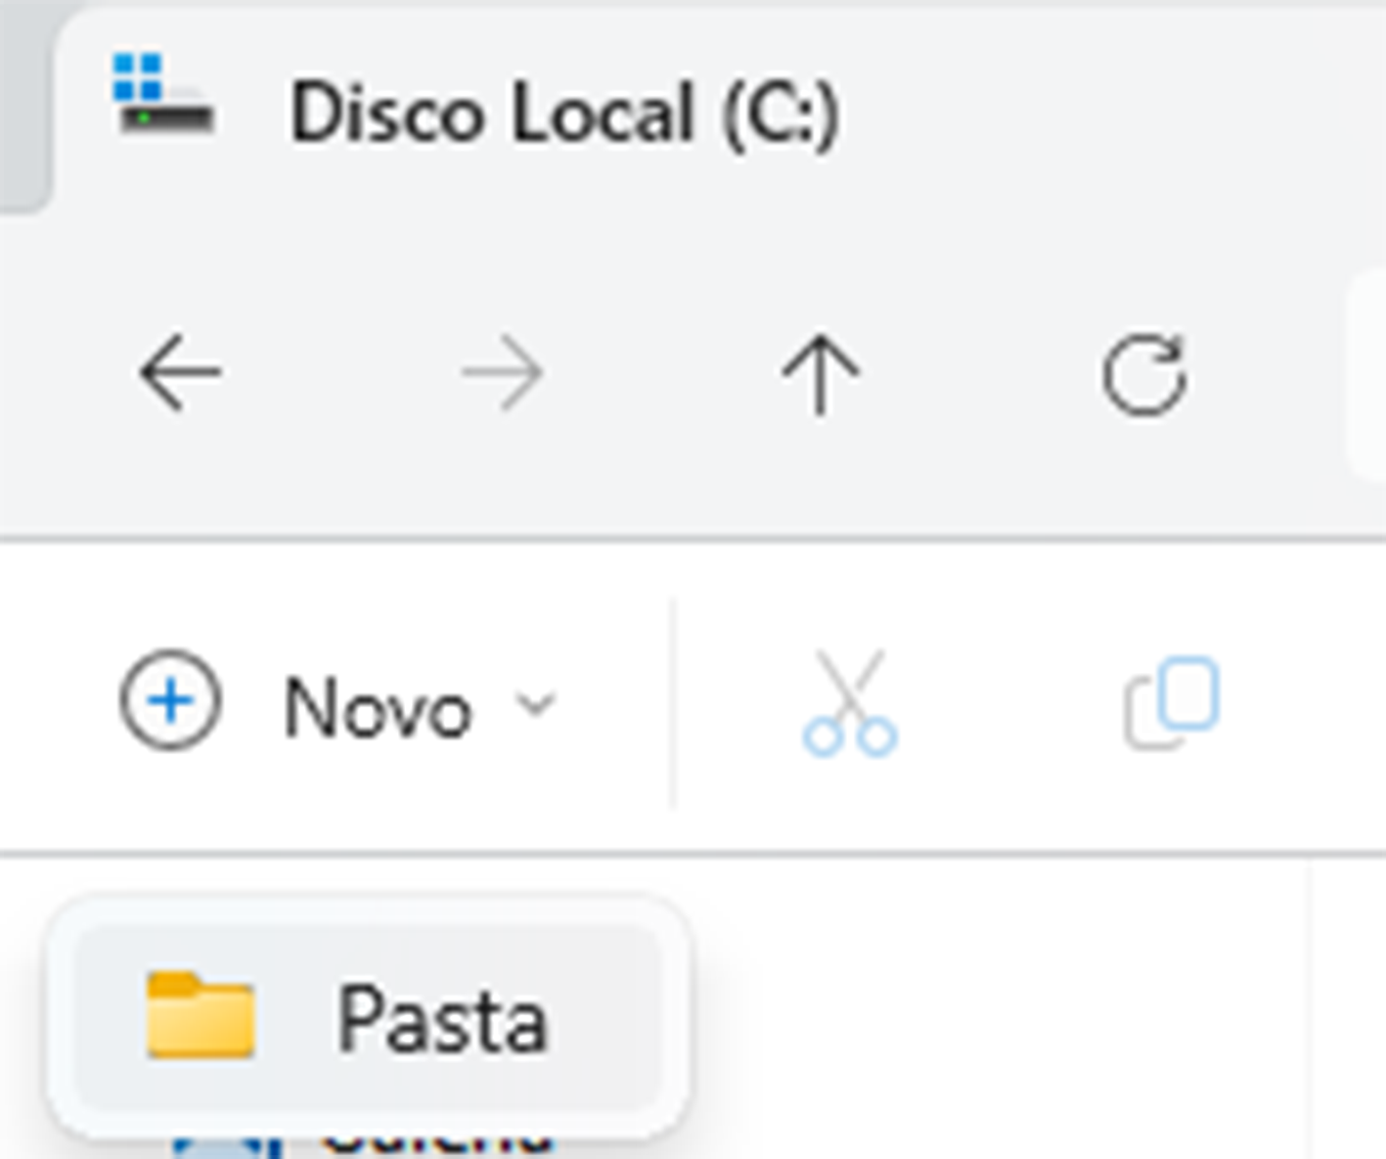

No local onde o cursor do mouse está piscando, digite **projeto03**, conforme figura abaixo:

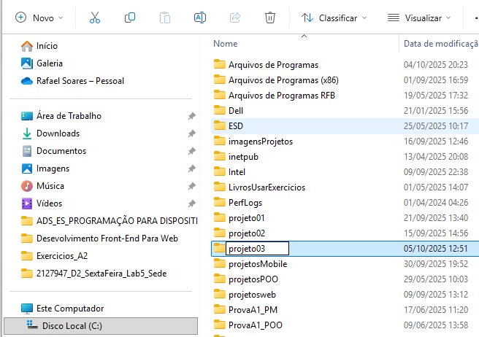

Pressione a tecla **Enter** do teclado. Feche a janela do **Explorador de Arquivos**, para isto, basta clicar na aba com o nome do arquivo, no quadradinho onde tem o **X**, ou pressione ao mesmo tempo as teclas **Ctrl+W**, conforme figura abaixo:

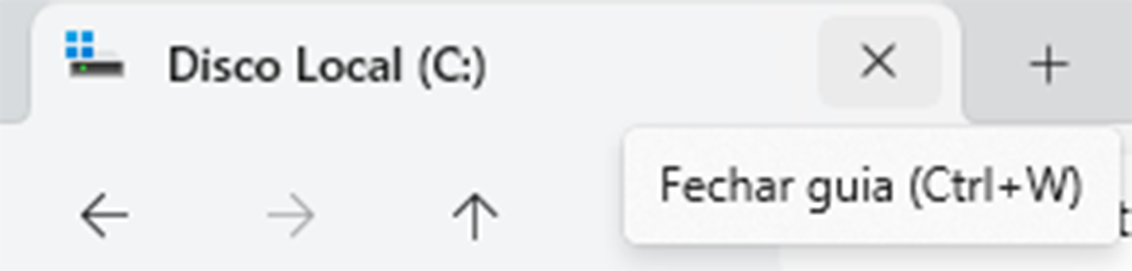

**Booststrap**

Vamos baixar o **framework Booststrap**, para isto, digite no navegador web, o seguinte endereço: **https://getbootstrap.com/**, vai abrir a página inicial do **Booststrap**, conforme figura abaixo:

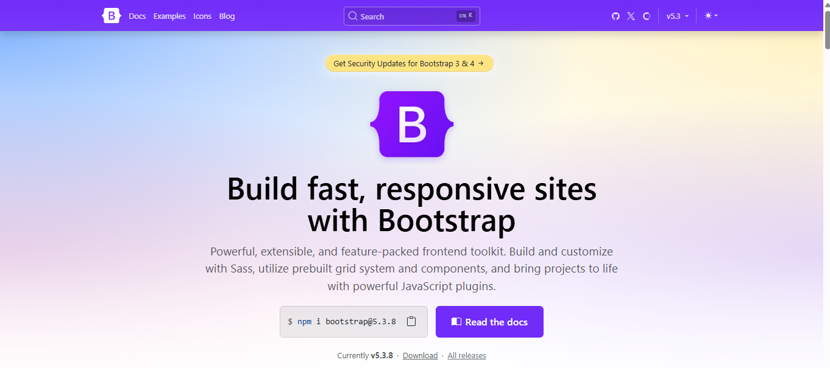

Clique no link **Download**, que fica no final da página, conforme figura abaixo:

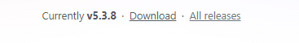

Vai abrir a página de download, conforme figura abaixo:

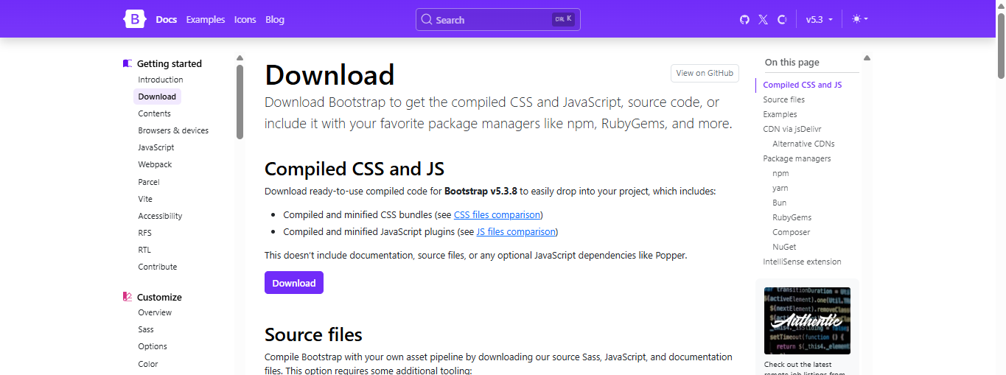

Clique no botão roxo **Downalod**, aguarde e vai abrir a janela **Salva como**, conforme figura abaixo:

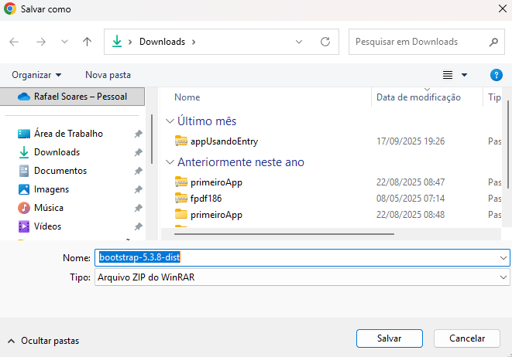

Procure o seguinte caminho: **C:\projeto03**, conforme figura abaixo:

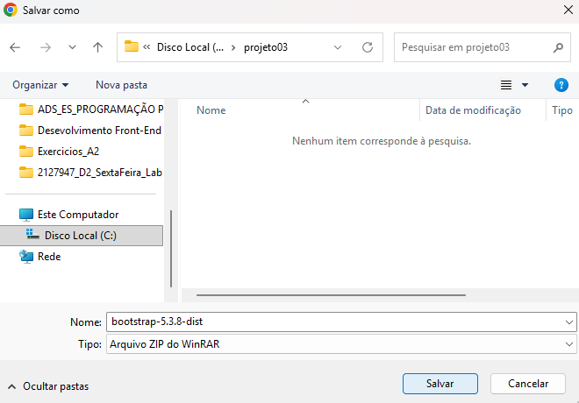

Clique no botão **Salvar**, aguarde o término do download, se por acaso esta janela não aparecer, o arquivo foi salvo na pasta **Downloads** do **Windows**. Em seguida abra a pasta **C:\projeto03**, clique com o mouse sobre o arquivo **bootstrap-5.3.8-dist**, e selecione o item **Extrair Tudo...**, conforme figura abaixo:

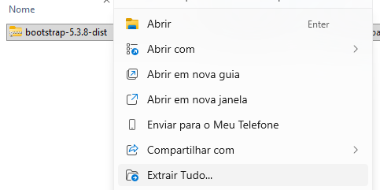

Vai abrir a janela **Extrair Pastas Compactadas (Zipadas)**, conforme figura abaixo:

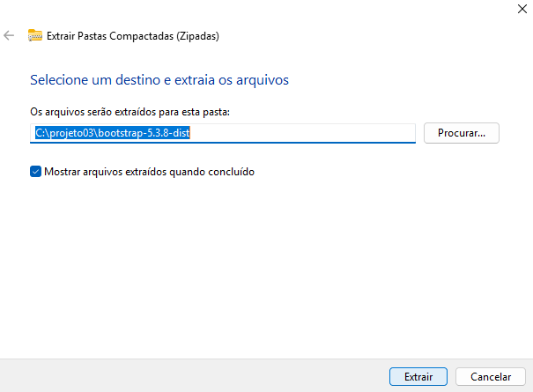

Clique no botão **Extrair**. Vejam que temos agora uma pasta chamada **bootstrap-5.3.8-dist**, dentro da nossa pasta **projeto03**, conforme figura abaixo:

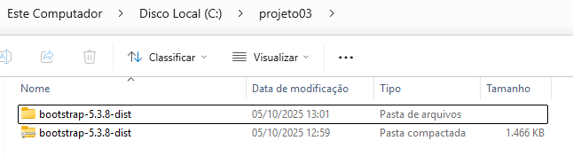

Clique com o mouse duas vezes sobre esta pasta, em seguida selecione as pasta **css** e **js**, para isto basta clicar com o mouse sobre a pasta **css**, em seguida, segure a tecla **Ctrl** e clique com o mouse sobre a pasta **js**, depois clique sobre as pastas selecionadas e clique com o mouse sobre o item **Recortar**, conforme figura abaixo:

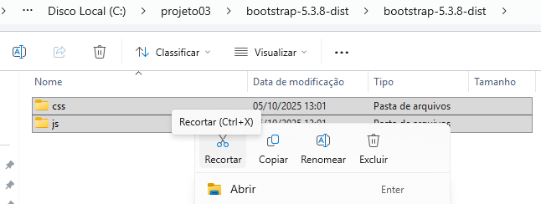

Retorne para a pasta **projeto03**, clique com o mouse sobre uma área vazia, e selecione o item **Colar**, ou pressione ao mesmo tempo as teclas **Ctrl+V**, conforme figura abaixo:

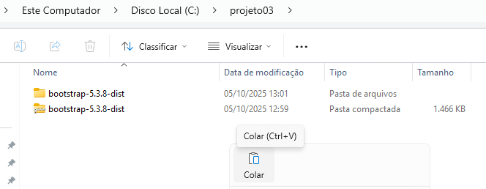

Vejam como ficou, conforme figura abaixo:

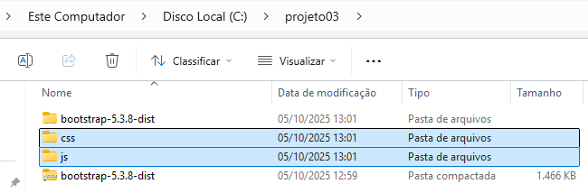

Agora vamos deletar as duas pastas **bootstrap-5.3.8-dist**, pois não vamos mais precisar deles, para isto, repita o procedimento que vimos anteriormente para selecionar os dois arquivos, depois clique sobre os arquivos selecionados e clique com o mouse sobre o item **Excluir**, conforme figura abaixo:

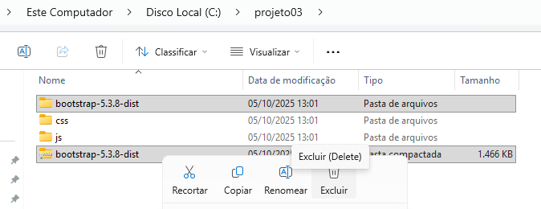

Vejam como ficou, conforme figura abaixo:

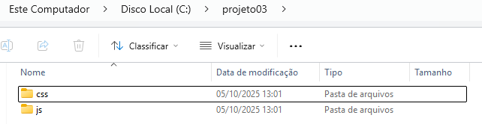

Pronto. Agora, vamos criar uma nova pasta, dentro da pasta **projeto03**, chamada **imagens**, para isto, vamos repetir o mesmo processo que usamos para criar a pasta **projeto03**, para isto, clique na setinha para baixo no item **Novo**, e selecione no menu **Pasta**, conforme figura abaixo:

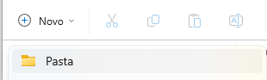

No local onde o cursor do mouse está piscando, digite **imagens**, conforme figura abaixo:

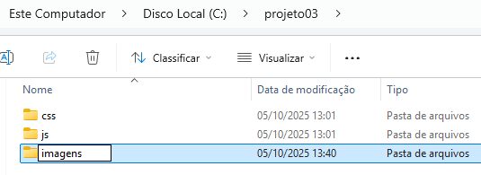

Pressione a tecla **Enter** do teclado. Feche a janela do **Explorador de Arquivos**, para isto, basta clicar na aba com o nome do arquivo, no quadradinho onde tem o **X**, ou pressione ao mesmo tempo as teclas **Ctrl+W**, conforme figura abaixo:



Vamos retornar para o **VS Code**, para isto, clique no ícone do programa na barra de tarefas, e vai aparecer uma miniatura do **VS Code**, conforme figura abaixo:

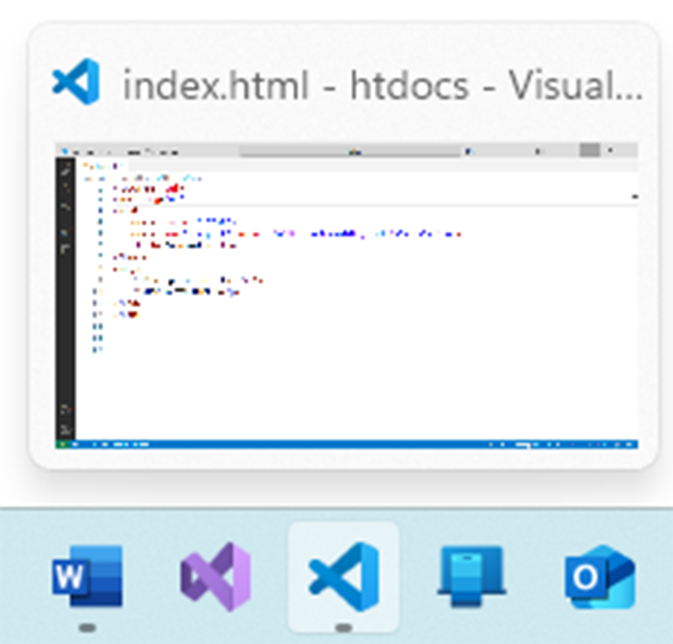

Clique nesta figura e vamos retornar a área de trabalho do **VS Code**. Caso o mesmo esteja fechado, vamos abri-lo, para isto, clique no ícone do mesmo na barra de tarefas, conforme figura abaixo:



Vamos clicar no botão **Abrir Pasta**, ou no item **Iniciar**, clique no link **Abrir a Pasta**, conforme figura abaixo:

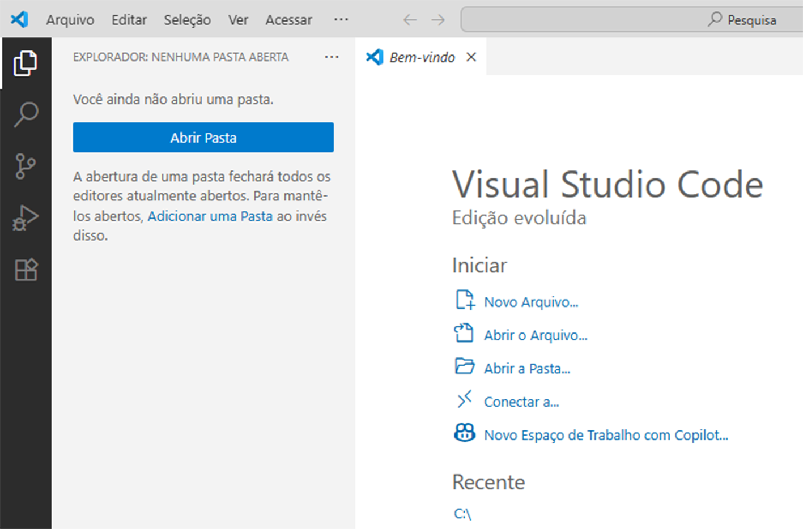

Ou vamos no menu **Arquivo**, e selecione o item **Abrir Pasta...** ou pressione ao mesmo tempo as teclas de atalho **Ctrl+K Ctrl+O**, conforme figura abaixo:

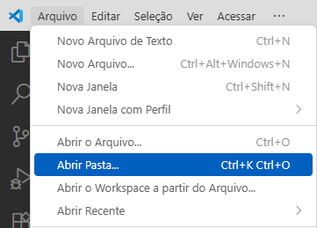

Vai abrir a janela **Abrir a Pasta**, conforme figura abaixo:

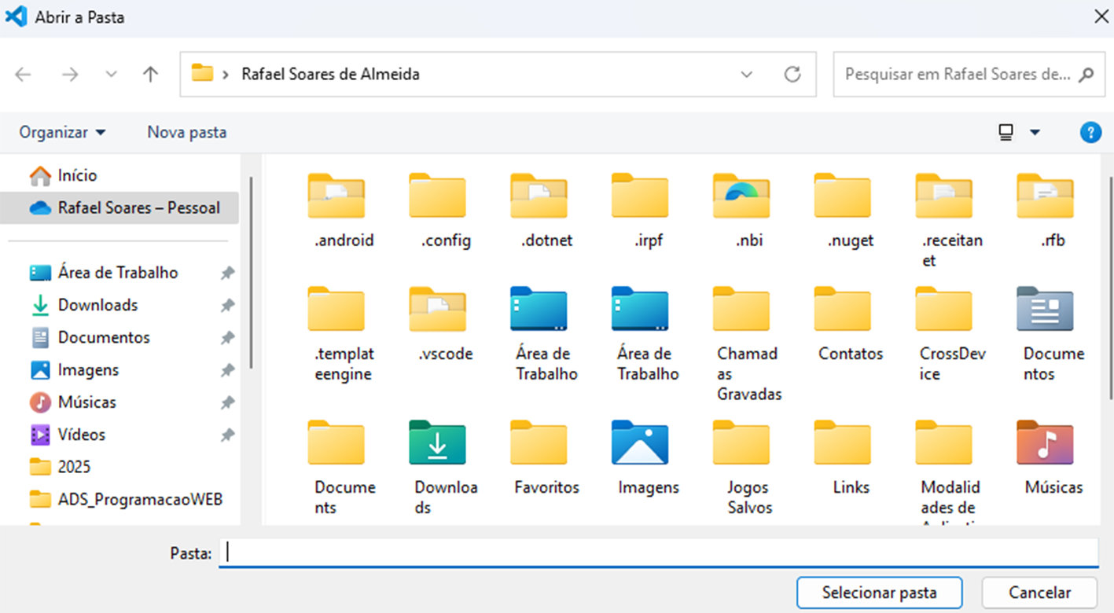

Vamos selecionar a nossa pasta, no seguinte caminho: **Este Computador**, clique duas sobre o item **Disco Local (C:\)**, e selecione a pasta **projeto03**, conforme figura abaixo:

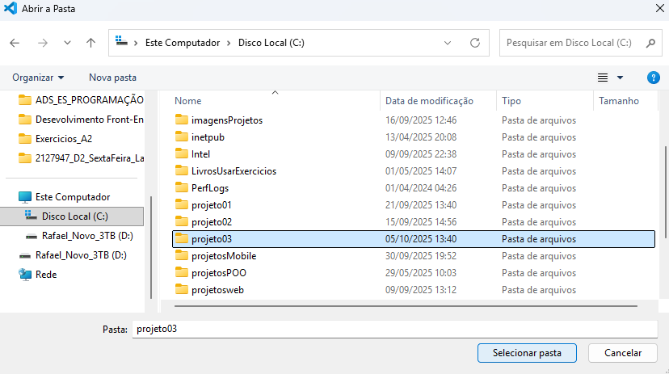

Em seguida, clique no botão **Selecionar pasta**, veja como ficou no **VS Code**, conforme figura abaixo:

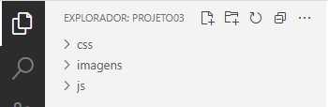

Vamos fechar a janela **Bem-vindo**, basta clicar na aba com o nome do arquivo, no quadradinho onde tem o **X**, ou pressione ao mesmo tempo as teclas **Ctrl+F4**, conforme figura abaixo:

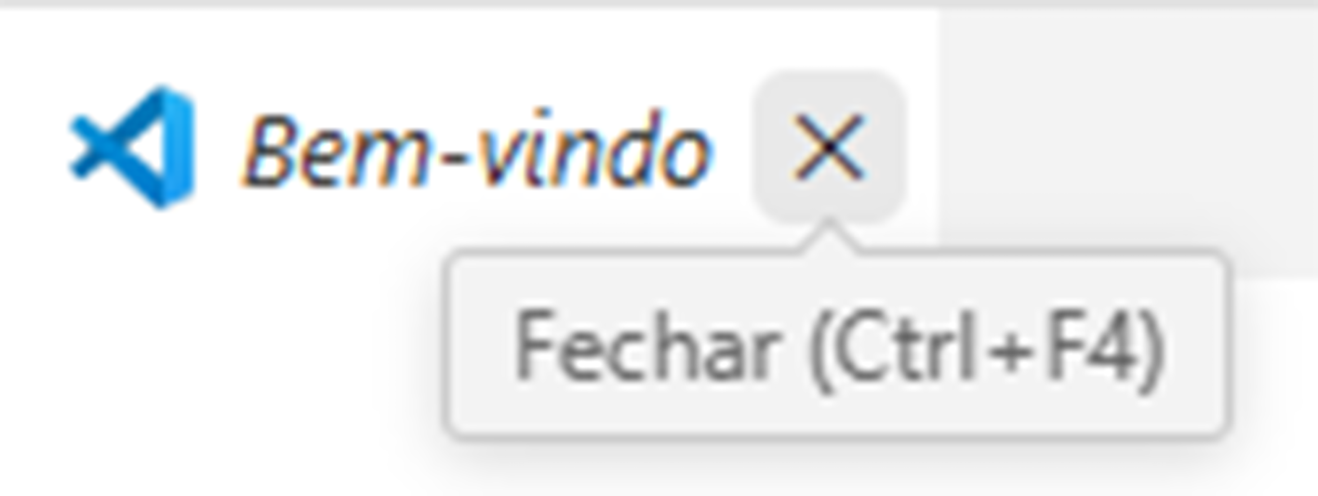

Em seguida, vamos criar um novo arquivo, para isto clique com o mouse sobre uma área vazia na janela do **projeto03**, vejam que vai ficar azul ao redor da mesma, conforme figura abaixo:

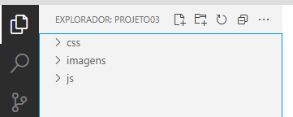

Em seguida, clique com o mouse sobre o ícone da **folha com um sinal de +**, conforme figura abaixo:

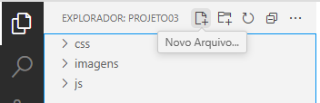

No local onde o mouse está piscando, digite **index.html**, em seguida pressione a tecla **Enter**, veja como ficou, conforme figura abaixo:

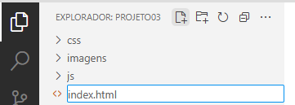

Observem que o cursor do mouse vai ficar piscando na **linha 1**, do lado direito da tela, conforme figura abaixo:

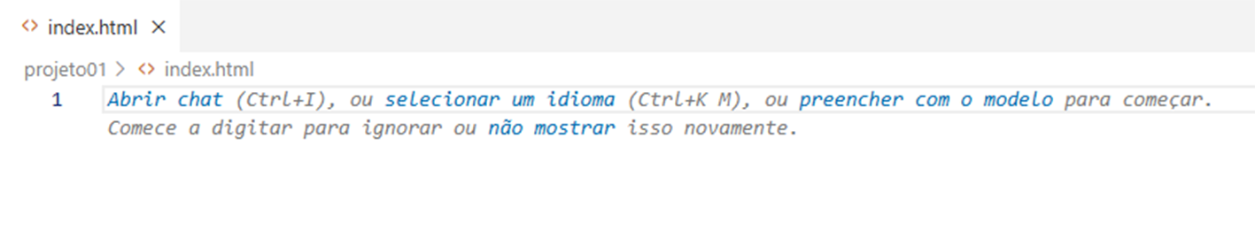

Neste local, digite o seguinte comando, **html**, e selecione o item **html:5**, conforme figura abaixo:

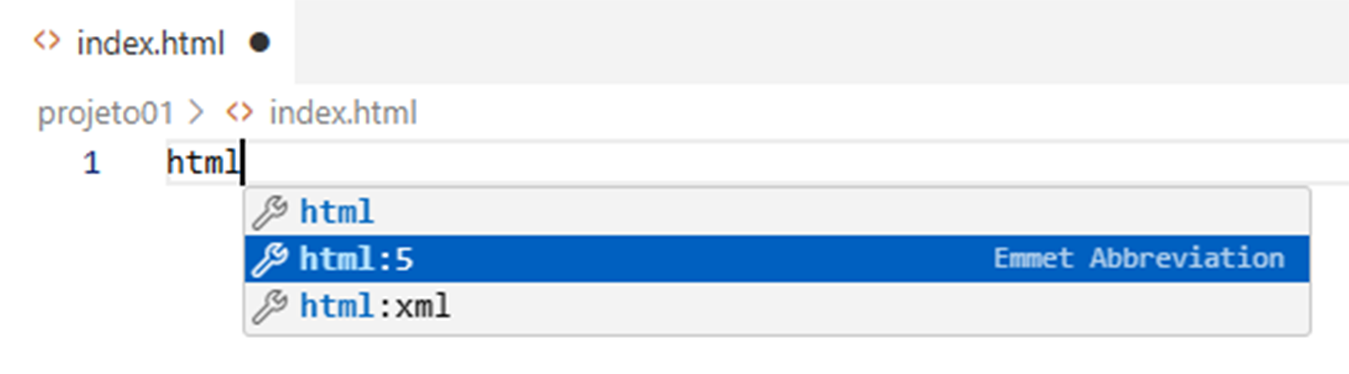

Vejam que vai ser mostrada uma estrutura pronta para a formatação em **html**, conforme figura abaixo:

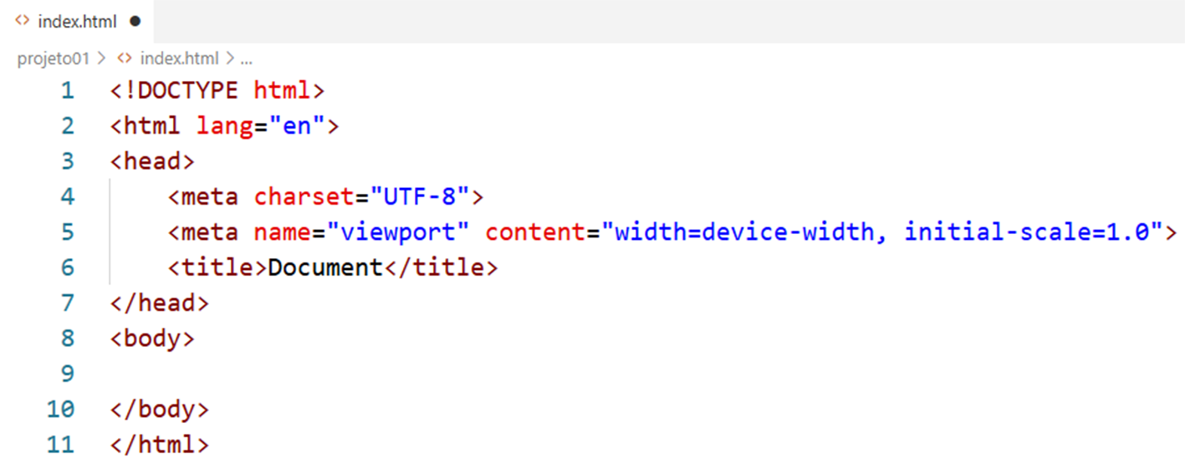

Vamos alterar a **linha 2**, onde tem **lang="en"**, vamos alterar para **lang="pt-br"**, conforme figura abaixo:

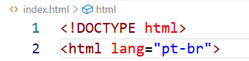

Vamos alterar a **linha 6**, onde tem **<title>Document</title>**, vamos alterar para **<title>Usando Framework Booststrap</title>**, conforme figura abaixo:

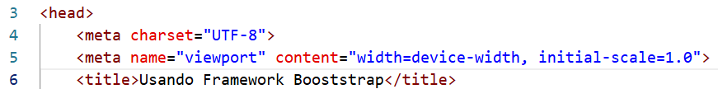

Posicione o cursor do mouse no final da **linha 6**, conforme figura abaixo:

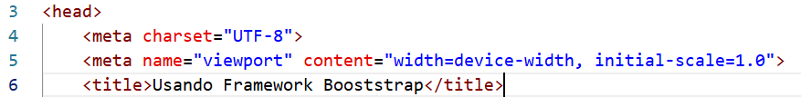

Pressione a tecla **Enter** do teclado, e veja que o cursor do mouse vai ficar piscando na **linha 7**, conforme figura abaixo:

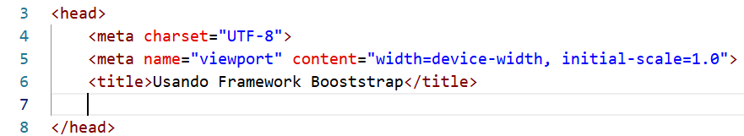

nesta linha, digite o código abaixo:

**<link rel="stylesheet" href="css/bootstrap.min.css">**

Vejam como ficou, conforme figura abaixo:

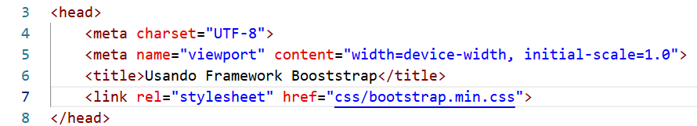

Verifiquem a indentação, para melhorar a leitura e a estrutura do código, vamos sempre o deixar indentado, para isto, basta selecionar o trecho de código com o mouse, a seleção vai ficar na cor azul, conforme figura abaixo:

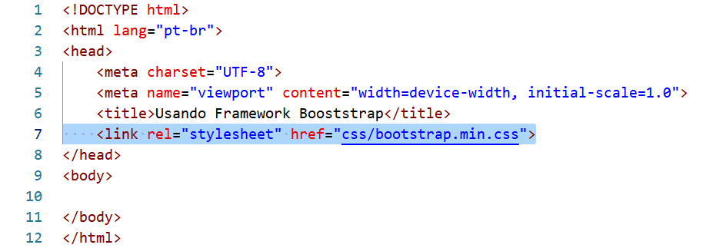

Agora pressione ao mesmo tempo as teclas **Shift+Alt+F**, e vejam que o código ficou todo indentado, conforme figura abaixo:

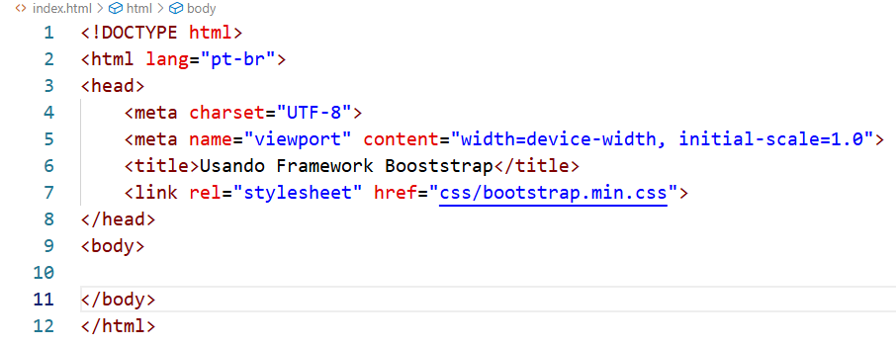

Ficaram umas linhas vazias, para ficar melhor, podemos excluir estas linhas, mas não é obrigatório. Observem que na aba com o nome do arquivo, tem uma bolinha escura, conforme figura abaixo:

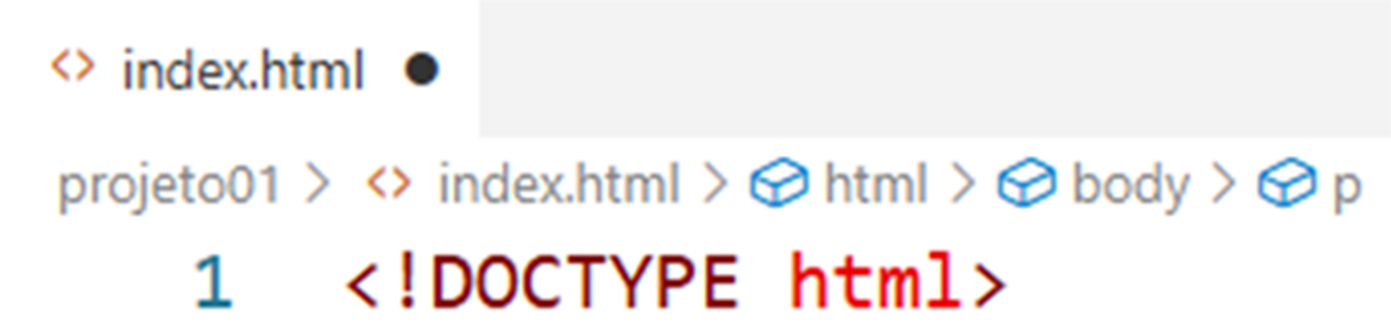

Isto significa que nosso arquivo não foi salvo, para salvá-lo, vamos até o menu **Arquivo**, em seguida clique no item **Salvar Tudo**, ou pressione ao mesmo tempo as teclas **Ctrl+K S**, conforme figura abaixo:

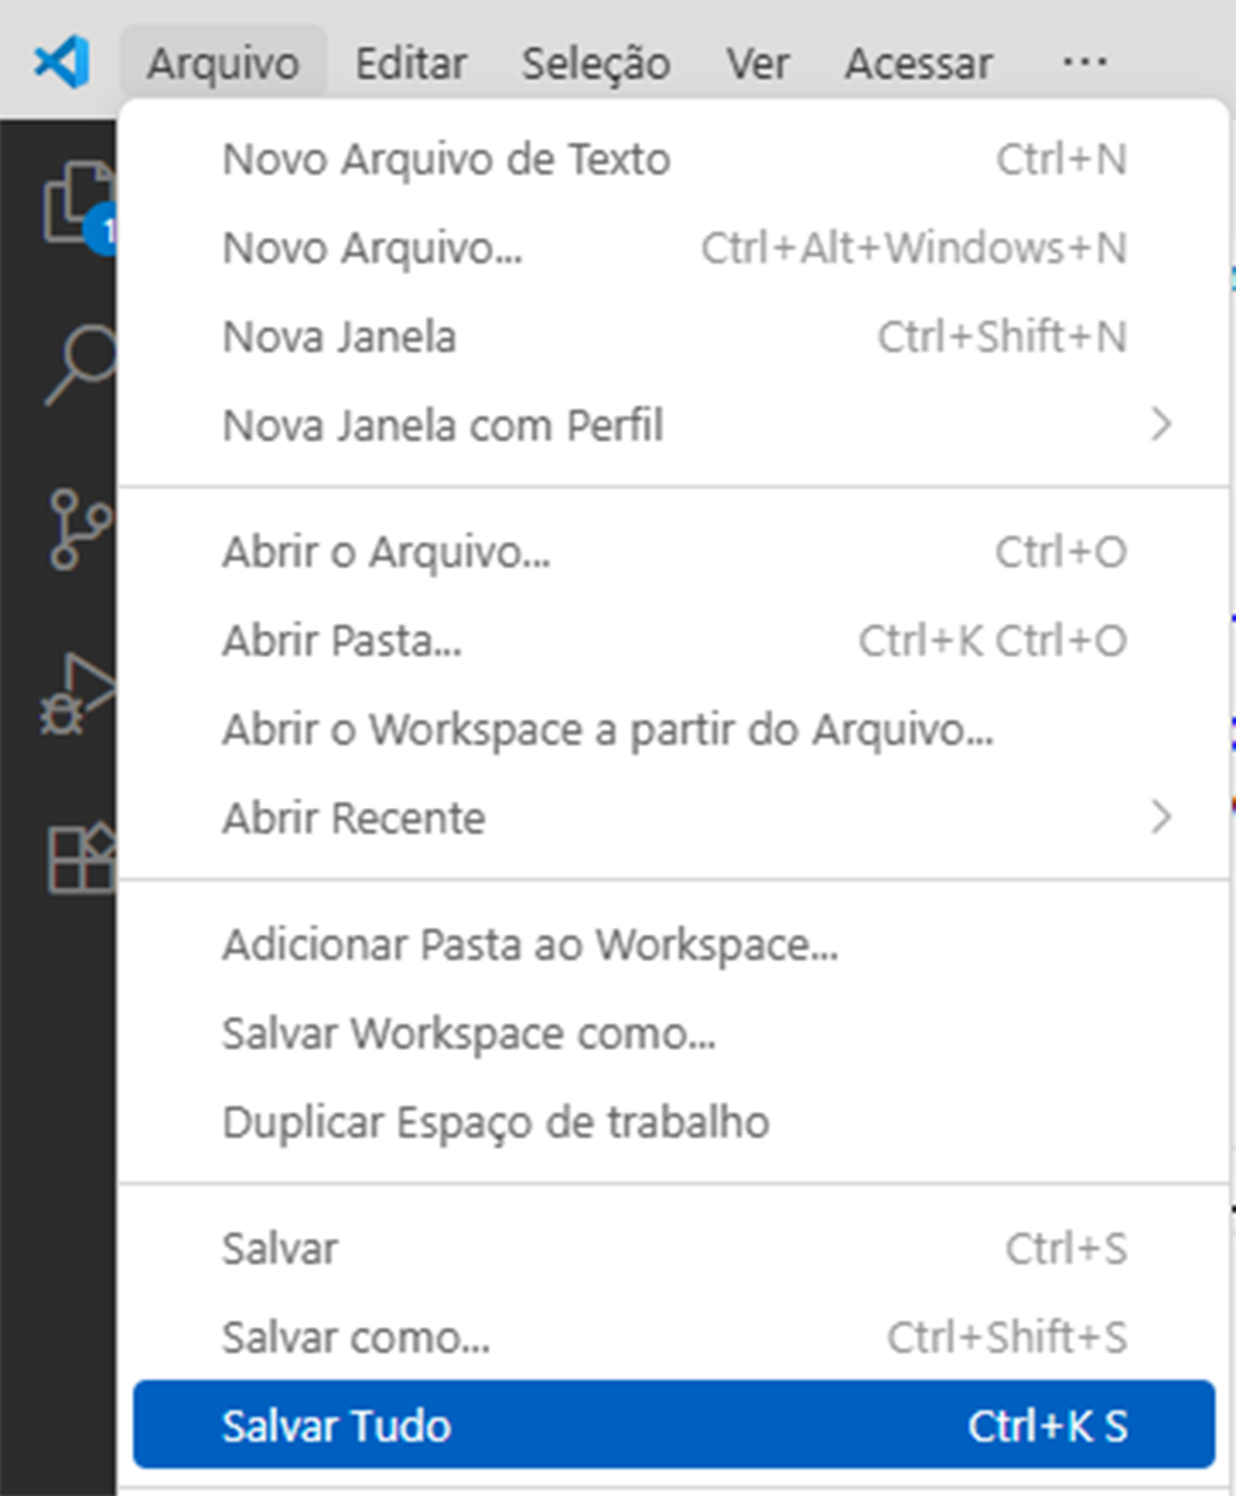

Posicione o cursor do mouse no início da **linha 10**, conforme figura abaixo:

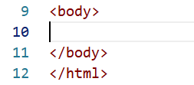

Pressione a tecla **Enter** do teclado, e veja que o cursor do mouse vai ficar piscando na **linha 11**, conforme figura abaixo:

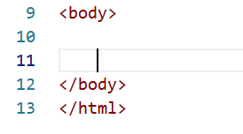

Nesta linha, digite o código abaixo:

**<script src="js/bootstrap.bundle.min.js"></script>**

Verifiquem a indentação, para melhorar a leitura e a estrutura do código, vamos sempre o deixar indentado, para isto, basta selecionar o trecho de código com o mouse, a seleção vai ficar na cor azul, conforme figura abaixo:

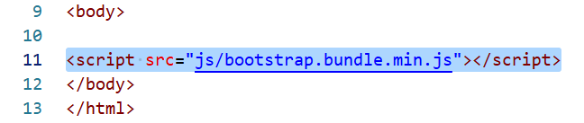

Agora pressione ao mesmo tempo as teclas **Shift+Alt+F**, e vejam que o código ficou todo indentado, conforme figura abaixo:

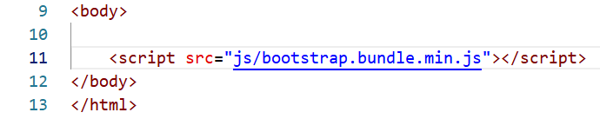

Ficaram umas linhas vazias, para ficar melhor, podemos excluir estas linhas, mas não é obrigatório. Observem que na aba com o nome do arquivo, tem uma bolinha escura, conforme figura abaixo:



Isto significa que nosso arquivo não foi salvo, para salvá-lo, vamos até o menu **Arquivo**, em seguida clique no item **Salvar Tudo**, ou pressione ao mesmo tempo as teclas **Ctrl+K S**, conforme figura abaixo:



Pronto, nosso projeto está pronto para trabalhar com o framework **Bootstrap**. Vamos criar o nosso menu de navegação, que nada mais é, do que a barra que vai ficar no cabeçalho da nossa página, para isto, vamos posicionar o cursor do mouse no início da **linha 10**, conforme figura abaixo:

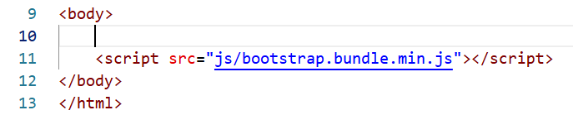

Neste local, digite o código abaixo:

**<nav class="navbar navbar-expand-lg navbar-light bg-white border-bottom shadow-sm">**

**<div class="container">**

**<!-- Logomarca minimalista -->**

**<a class="navbar-brand d-flex align-items-center" href="#">**

**<img src="imagens/logo2.png" alt="Logomarca Bebidas Imaginárias Diferentes" height="40" class="me-2">**

**<div>**

**<span class="fw-semibold text-dark">Bebidas Imaginárias</span><br>**

**<small class="text-muted">Diferentes</small>**

**</div>**

**</a>**

**<!-- Botão para menu em telas pequenas -->**

**<button class="navbar-toggler" type="button" data-bs-toggle="collapse" data-bs-target="#navbarNav">**

**<span class="navbar-toggler-icon"></span>**

**</button>**

**<!-- Menu colapsável -->**

**<div class="collapse navbar-collapse justify-content-end" id="navbarNav">**

**<ul class="navbar-nav">**

**<li class="nav-item">**

**<a class="nav-link text-primary" href="#">Chá Verde Cooler</a>**

**</li>**

**<li class="nav-item">**

**<a class="nav-link text-success" href="#">Framboesa Geladinha</a>**

**</li>**

**<li class="nav-item">**

**<a class="nav-link text-danger" href="#">Elixir da Felicidade</a>**

**</li>**

**<!-- Dropdown encantado -->**

**<li class="nav-item dropdown">**

**<a class="nav-link dropdown-toggle text-purple" href="#" id="poçõesDropdown" role="button"**

**data-bs-toggle="dropdown">**

**Poções Especiais**

**</a>**

**<ul class="dropdown-menu" aria-labelledby="poçõesDropdown">**

**<li><a class="dropdown-item" href="#">Sérum da Serenidade</a></li>**

**<li><a class="dropdown-item" href="#">Filtro da Fortuna</a></li>**

**<li><a class="dropdown-item" href="#">Licor do Luar Místico</a></li>**

**</ul>**

**</li>**

**</ul>**

**</div>**

**</div>**

**</nav>**

Verifiquem a indentação, para melhorar a leitura e a estrutura do código, vamos sempre o deixar indentado, para isto, basta selecionar o trecho de código com o mouse, a seleção vai ficar na cor azul, conforme figura abaixo:

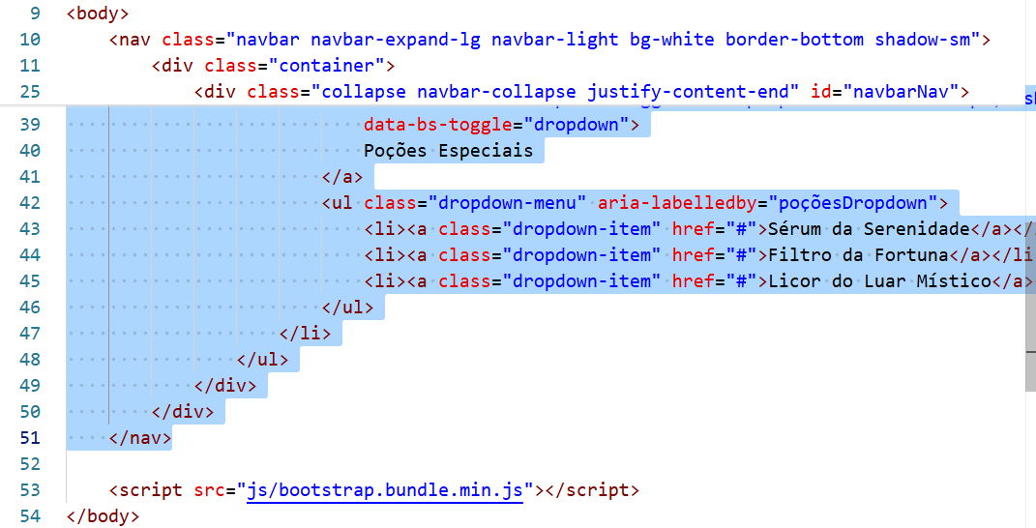

Agora pressione ao mesmo tempo as teclas **Shift+Alt+F**, e vejam que o código ficou todo indentado, conforme figura abaixo:

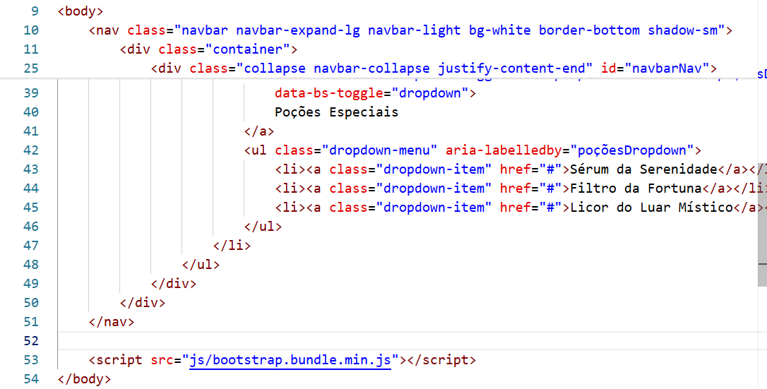

Ficaram umas linhas vazias, para ficar melhor, podemos excluir estas linhas, mas não é obrigatório. Observem que na aba com o nome do arquivo, tem uma bolinha escura, conforme figura abaixo:

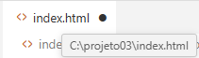

Isto significa que nosso arquivo não foi salvo, para salvá-lo, vamos até o menu **Arquivo**, em seguida clique no item **Salvar Tudo**, ou pressione ao mesmo tempo as teclas **Ctrl+K S**, conforme figura abaixo:



Vamos entender este código:

* Na **linha 10**: **<nav class="navbar navbar-expand-lg navbar-light bg-white">**

Cria a barra de navegação.

**navbar**: classe base do **Bootstrap** para navbars.

**navbar-expand-lg**: expande o menu em telas grandes, colapsa em telas pequenas.

**navbar-light**: usa cores claras para texto e ícones.

**bg-white**: define fundo branco.

**border-bottom shadow-sm**: adiciona uma linha inferior e sombra leve.

* Na **linha 11**: **<div class="container">**

Centraliza o conteúdo da navbar com margens automáticas.

* Na **linha 13**: **<a class="navbar-brand d-flex align-items-center" href="#">**

Define o logotipo como link.

**navbar-brand**: estilo especial para marcas.

**d-flex align-items-center**: alinha imagem e texto verticalmente.

* Na **linha 14**: **<img src="img/logo-bebidas-clean.png" alt="Logomarca Bebidas Imaginárias Diferentes" height="40" class="me-2">**

Insere a imagem da logomarca.

**height="40"**: define altura.

**me-2**: margem à direita da imagem.

* Nas **linhas 15** a **18**:

Exibe o nome da marca com destaque.

**fw-semibold**: fonte semi-negrito.

**text-dark**: cor escura.

**text-muted**: cor cinza clara para o subtítulo.

* Na **linha 19**: **</a>**

Fecha o bloco da logomarca.

* Nas **linhas 21** a **23**:

Botão que aparece em telas pequenas para abrir o menu.

**data-bs-toggle**: ativa o colapso.

**data-bs-target**: conecta ao menu colapsável.

* Na **linha 25**: **<div class="collapse navbar-collapse justify-content-end" id="navbarNav">**

Área que será colapsada em telas pequenas.

**justify-content-end**: alinha os itens à direita.

* Na **linha 26**: **<ul class="navbar-nav">**

Lista de itens do menu.

* Nas **linhas 27** a **29**: **<** **li class="nav-item">**

Item do menu com link azul (**text-primary**).

* Nas **linhas 30** a **32**: **<** **li class="nav-item">**

Item com link verde (**text-success**).

* Nas **linhas 33** a **35**: **<** **li class="nav-item">**

Item com link vermelho (**text-danger**).

* Nas **linhas 37** a **48**: **li class="nav-item dropdown"**

Dropdown mágico com poções especiais.

**dropdown-toggle**: ativa o menu suspenso.

**dropdown-menu**: lista de opções

Em seguida, vamos criar um novo arquivo, dentro da pasta **css**, chamado **estilos.css**, para isto clique com o mouse sobre a pasta **css**, conforme figura abaixo:

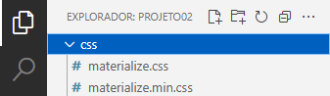

Em seguida, clique com o mouse sobre o ícone da **folha com um sinal de +**, conforme figura abaixo:

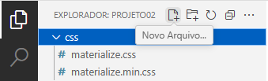

No local onde o mouse está piscando, digite **estilos.css**, em seguida pressione a tecla **Enter**, veja como ficou, conforme figura abaixo:

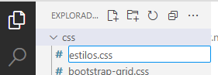

Para saber se estamos dentro da pasta correta, basta segurar o cursor do mouse sobre o nome da pasta por alguns segundos e vai ser mostrado o caminho dela, conforme figura abaixo:

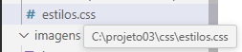

Observem que o cursor do mouse vai ficar piscando na **linha 1**, do lado direito da tela, conforme figura abaixo:

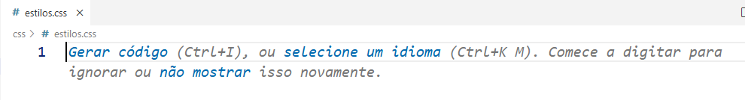

Neste local, digite o código abaixo:

**/* Fonte personalizada */**

**body {**

**font-family: 'Quicksand', sans-serif; /* Define a fonte principal do site como Quicksand */**

**}**

**/* Navbar refinada */**

**.navbar {**

**font-size: 16px; /* Tamanho da fonte da barra de navegação */**

**transition: box-shadow 0.3s ease; /* Transição suave para a sombra ao passar o mouse */**

**}**

**.navbar:hover {**

**box-shadow: 0 4px 12px rgba(0, 0, 0, 0.08); /* Adiciona sombra à navbar ao passar o mouse */**

**}**

**/* Logomarca */**

**.navbar-brand span {**

**font-size: 1.3rem; /* Tamanho da fonte do nome principal da marca */**

**font-weight: 700; /* Peso da fonte em negrito */**

**color: #0d6efd; /* Cor azul padrão do Bootstrap */**

**}**

**.navbar-brand small {**

**font-size: 0.85rem; /* Tamanho menor para o subtítulo da marca */**

**color: #fd7e14; /* Cor laranja vibrante */**

**}**

**/* Imagem da logo */**

**.navbar-brand img {**

**transition: transform 0.3s ease; /* Transição suave para transformação da imagem */**

**}**

**.navbar-brand img:hover {**

**transform: scale(1.05); /* Aumenta levemente a imagem ao passar o mouse */**

**}**

**/* Links do menu */**

**.nav-link {**

**position: relative; /* Permite posicionamento relativo para pseudo-elementos */**

**padding: 0.5rem 1rem; /* Espaçamento interno dos links */**

**transition: color 0.3s ease; /* Transição suave da cor ao passar o mouse */**

**}**

**.nav-link::after {**

**content: ''; /* Cria um pseudo-elemento vazio para a linha animada */**

**position: absolute; /* Posiciona a linha em relação ao link */**

**width: 0%; /* Começa com largura zero */**

**height: 2px; /* Altura da linha */**

**bottom: 0; /* Posiciona a linha na parte inferior do link */**

**left: 0; /* Alinha à esquerda */**

**background-color: currentColor; /* Usa a cor atual do texto */**

**transition: width 0.3s ease; /* Transição suave da largura da linha */**

**}**

**.nav-link:hover::after {**

**width: 100%; /* Expande a linha para toda a largura do link ao passar o mouse */**

**}**

**/* Cores de texto personalizadas */**

**.text-purple {**

**color: #6f42c1; /* Cor roxa */**

**}**

**.text-success {**

**color: #198754; /* Cor verde de sucesso */**

**}**

**.text-danger {**

**color: #dc3545; /* Cor vermelha de erro */**

**}**

**.text-primary {**

**color: #0d6efd; /* Cor azul padrão */**

**}**

**/* Dropdown refinado */**

**.dropdown-menu {**

**border-radius: 0.5rem; /* Bordas arredondadas do menu suspenso */**

**box-shadow: 0 4px 8px rgba(0, 0, 0, 0.05); /* Sombra leve para destacar o menu */**

**}**

**.dropdown-item {**

**transition: background-color 0.2s ease, color 0.2s ease; /* Transição suave de cor e fundo */**

**}**

**.dropdown-item:hover {**

**background-color: #f8f9fa; /* Fundo claro ao passar o mouse */**

**color: #6f42c1; /* Cor roxa ao passar o mouse */**

**}**

**.hero-img {**

**width: 300px;            /* Reduz a largura da imagem */**

**max-width: 100%;         /* Garante que ela não ultrapasse o container */**

**height: auto;            /* Mantém a proporção original */**

**border-radius: 12px;     /* Bordas arredondadas */**

**display: block;          /* Permite centralização */**

**margin: 0 auto;          /* Centraliza horizontalmente */**

**}**

Observem que na aba com o nome do arquivo, tem uma bolinha escura, conforme figura abaixo:

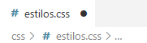

Isto significa que nosso arquivo não foi salvo, para salvá-lo, vamos até o menu **Arquivo**, em seguida clique no item **Salvar Tudo**, ou pressione ao mesmo tempo as teclas **Ctrl+K S**, conforme figura abaixo:



Para entender este código, observem os comentários feitos no mesmo. Agora vamos alterar nosso arquivo **index.html**, vamos voltar ao arquivo **index.html**, basta clicar na aba com o nome do arquivo, conforme figura abaixo:

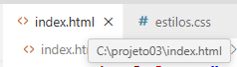

Ou clicar com o mouse sobre o nome do arquivo, que fica no lado esquerdo da tela, conforme figura abaixo:

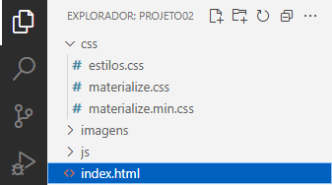

Agora, vamos posicionar o cursor do mouse no final da **linha 6**, conforme figura abaixo:

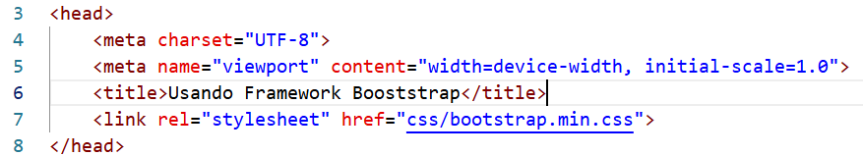

Pressione a tecla **enter** do teclado, vejam que o cursor do mouse vai estar piscando no início da **linha 7**, conforme figura abaixo:

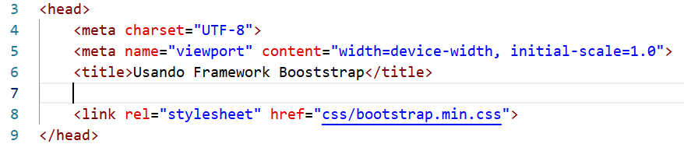

Neste local, digite o seguinte código:

**<link rel="stylesheet" href="css/estilos.css">**

Vejam como ficou, conforme figura abaixo:

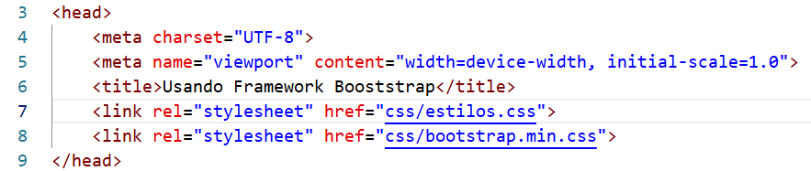

Em seguida clique no item **Salvar Tudo**, ou pressione ao mesmo tempo as teclas **Ctrl+K S**, conforme figura abaixo:



Vamos abrir o nosso arquivo no browser, para isto clique com o botão do mouse sobre o nome do arquivo **index.htlm**, no menu selecione o item **Open in Default Browser**, conforme figura abaixo:

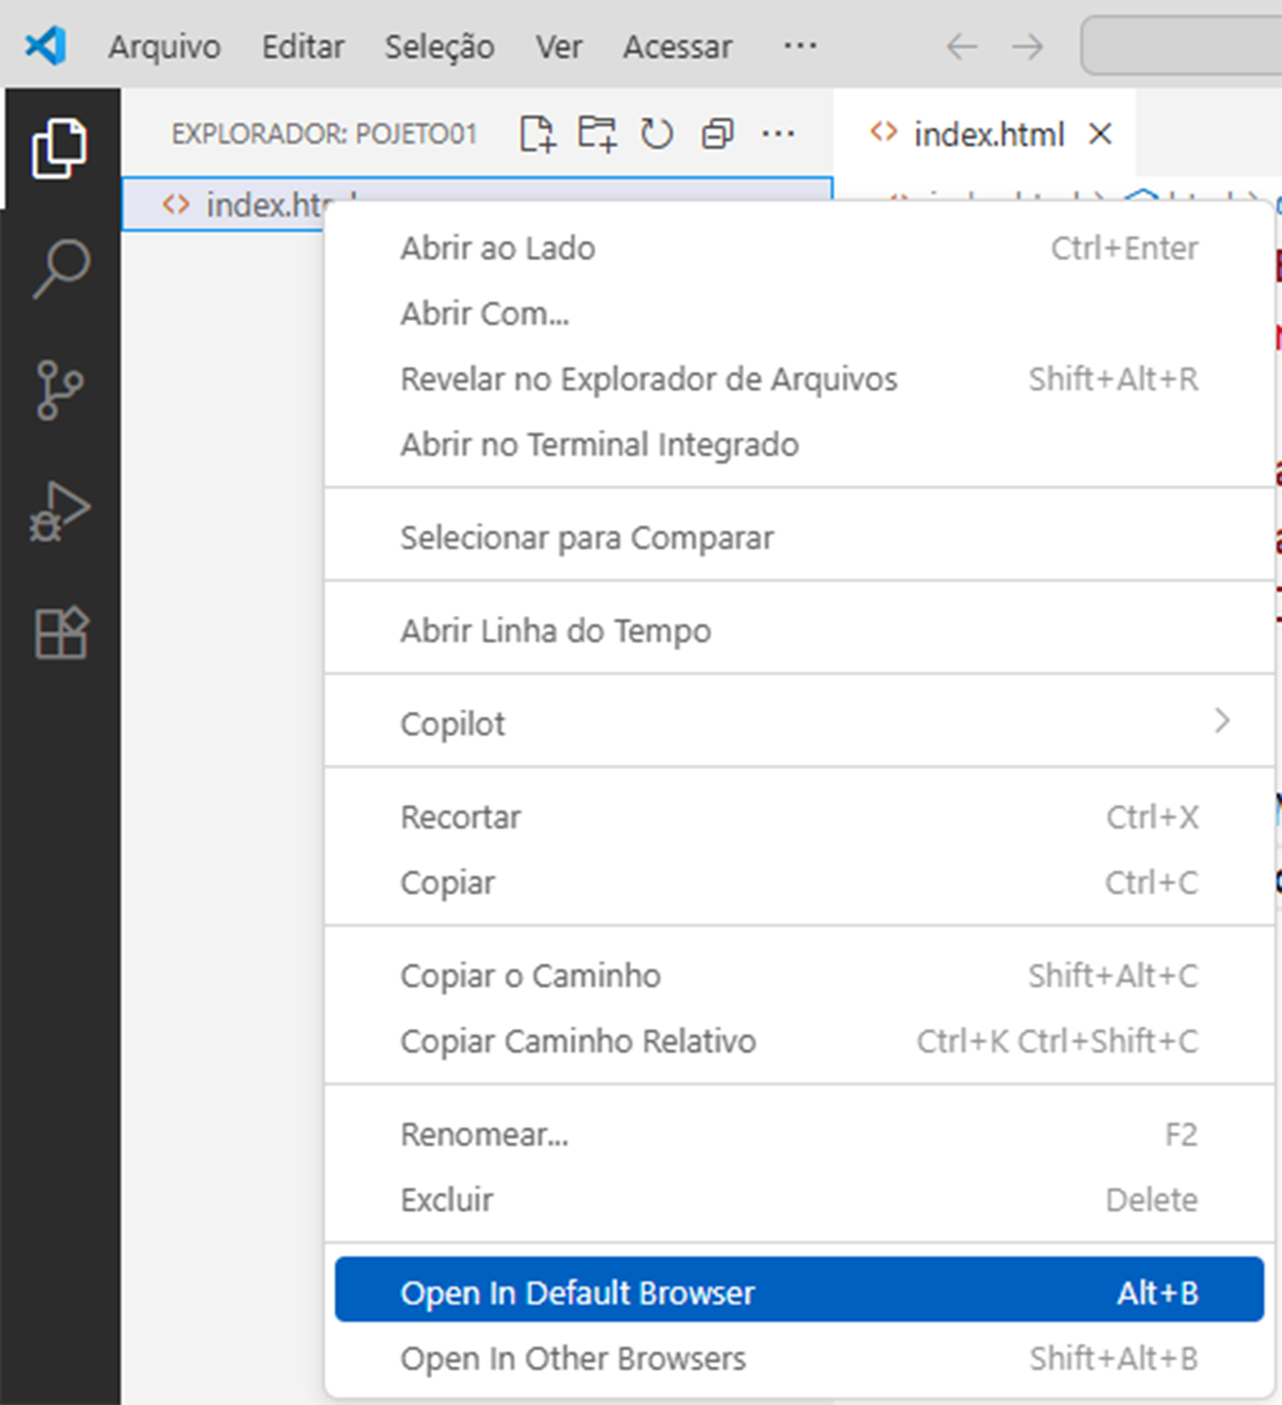

Vejam como ficou, conforme figura abaixo:

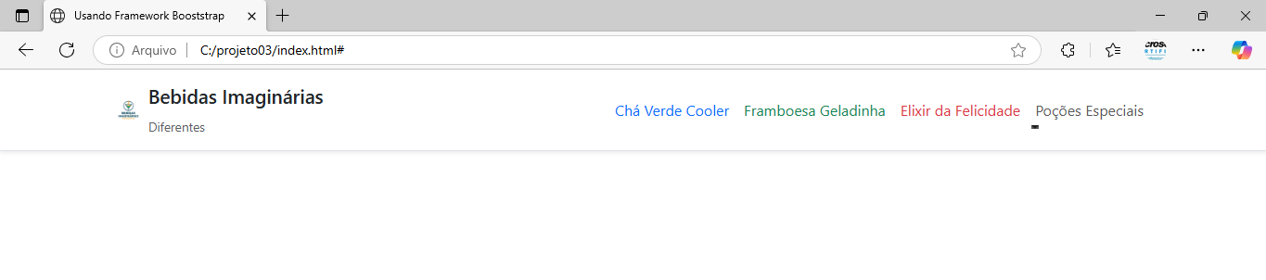

Diminuindo a tela, vejam como ficou, conforme figura abaixo:

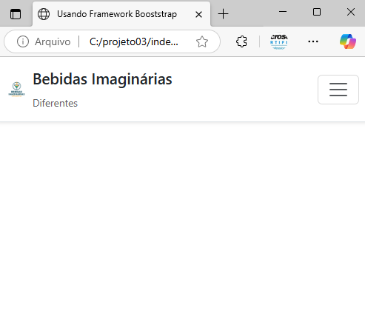

Vejam que temos um menu do tipo sanduiche, com três barrinhas, clique sobre este menu e vejam que vai abrir os nossos links, conforme figura abaixo:

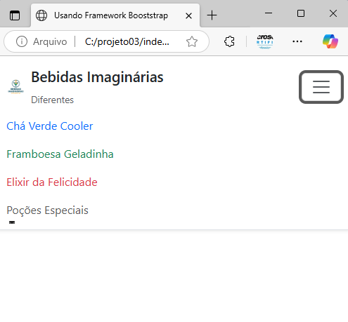

Vejam que os efeitos dos estilos **CSS** e **js**, foram aplicados. Feche a janela do navegador, para isto, basta clicar na aba com o nome do arquivo, no quadradinho onde tem o **X**, ou pressione ao mesmo tempo as teclas **Ctrl+W**, conforme figura abaixo:

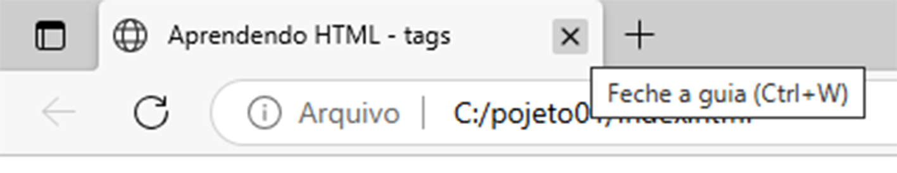

Vamos retornar para o **VS Code**, para isto, clique no ícone do programa na barra de tarefas, e vai aparecer uma miniatura do **VS Code**, conforme figura abaixo:



Clique nesta figura e vamos retornar a área de trabalho do **VS Code**. Agora, vamos criar a nossa seção principal do nosso site.

## Seção Principal

Veremos como criar a nossa primeira sessão logo aqui abaixo da nossa barra de navegação ou cabeçalho. Agora vamos alterar nosso arquivo **index.html**, vamos voltar ao arquivo **index.html**, basta clicar na aba com o nome do arquivo, conforme figura abaixo:

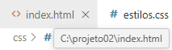

Ou clicar com o mouse sobre o nome do arquivo, que fica no lado esquerdo da tela, conforme figura abaixo:



Agora, vamos posicionar o cursor do mouse no final da **linha 53**, conforme figura abaixo:

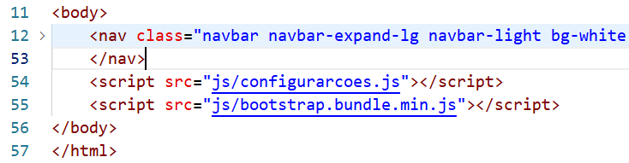

Pressione a tecla **enter** do teclado, vejam que o cursor do mouse vai estar piscando no início da **linha 54**, conforme figura abaixo:

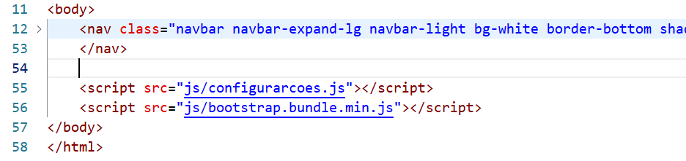

Neste local, digite o seguinte código:

**<!-- Imagem de destaque -->**

**<section class="bg-light py-5 text-center">**

**<div class="container">**

**<img src="imagens/drinks.gif" alt="Imagem Driks" class="hero-img mb-4">**

**<h1 class="section-title">Bebidas Imaginárias Diferentes</h1>**

**<p class="section-subtitle">Sabores únicos para mentes curiosas</p>**

**</div>**

**</section>**

**<!-- Conteúdo principal com duas colunas -->**

**<section class="py-5">**

**<div class="container">**

**<div class="row g-5">**

**<!-- Coluna 1 -->**

**<div class="col-md-6">**

**<h2 class="text-primary">Bem-vindo ao site Bebidas Imaginárias Diferentes</h2>**

**<p class="lead text-muted">**

**Junte-se a nós qualquer dia deste, para beber elixires refrescantes, ter um bom papo, entre**

**outros.**

**</p>**

**</div>**

**<!-- Coluna 2 -->**

**<div class="col-md-6">**

**<h2 class="text-success">Como chegar</h2>**

**<p class="lead text-muted">**

**Você nos encontrará no Centro da Cidade Imaginária, na Rua Sem Número.**

**</p>**

**</div>**

**<!-- Mapa interativo -->**

**<section class="py-5 bg-white">**

**<div class="container">**

**<h2 class="text-center text-purple mb-4">Mapa da Cidade Imaginária</h2>**

**<div id="map" style="height: 400px; border-radius: 0.5rem;"></div>**

**</div>**

**</section>**

**</div>**

**</div>**

**</section>**

Observem que na aba com o nome do arquivo, tem uma bolinha escura, conforme figura abaixo:

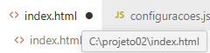

Em seguida clique no item **Salvar Tudo**, ou pressione ao mesmo tempo as teclas **Ctrl+K S**, conforme figura abaixo:



Vamos entender este código. O que cada seletor faz:

* **Linhas 55** a **61**: **<section class="bg-light py-5 text-center">**

**bg-light py-5 text-center**: cria uma seção com fundo claro, espaçamento vertical e conteúdo centralizado.

**container**: centraliza e limita a largura do conteúdo.

**img**: exibe um GIF animado como destaque visual.

**h1** e **p**: título principal e subtítulo da página.

* **Linhas 64** a **89**: **Conteúdo principal com duas colunas**

**py-5**: espaçamento vertical.

**row g-5**: cria uma linha com espaçamento entre colunas (**g-5 = gutter 5**).

* **Linhas 67** a **73**: **Cria a Coluna 1 – Boas-vindas**

**col-md-6**: ocupa metade da largura em telas médias ou maiores.

**text-primary**: cor azul padrão do Bootstrap.

**lead text-muted**: texto destacado com tom suave.

* **Linhas 75** a **80**: **Cria a Coluna 2 – Localização**

**text-success**: cor verde para indicar positividade.

Mesma estrutura da coluna anterior.

* **Linhas 82** a **87**: **Cria o Mapa interativo**

**Cria uma nova seção com fundo branco.**

**Título centralizado com cor roxa (text-purple).**

**#map**: área onde o mapa será renderizado com JavaScript **(geralmente via Leaflet.js).**

**style**: define altura e bordas arredondadas do mapa.

Em seguida, vamos criar um novo arquivo, dentro da pasta **js**, chamado **configuracoes.js**, para isto clique com o mouse sobre a pasta **js**, conforme figura abaixo:

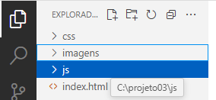

Em seguida, clique com o mouse sobre o ícone da **folha com um sinal de +**, conforme figura abaixo:

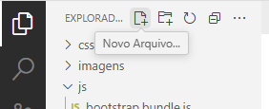

No local onde o mouse está piscando, digite **configuracoes.js**, em seguida pressione a tecla **Enter**, veja como ficou, conforme figura abaixo:

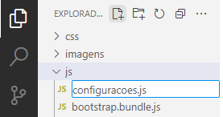

Para saber se estamos dentro da pasta correta, basta segurar o cursor do mouse sobre o nome da pasta por alguns segundos e vai ser mostrado o caminho dela, conforme figura abaixo:

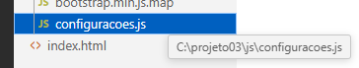

Observem que o cursor do mouse vai ficar piscando na **linha 1**, do lado direito da tela, conforme figura abaixo:

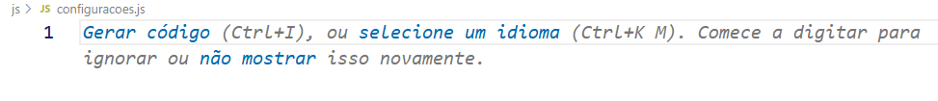

Neste local, digite o código abaixo:

**// Coordenadas fictícias para a Cidade Imaginária**

**const cidadeImaginaria = [-15.7801, -47.9292]; // Latitude e longitude fictícias (Brasília como exemplo)**

**// Inicializa o mapa e define o ponto central e o nível de zoom**

**const map = L.map('map').setView(cidadeImaginaria, 13); // 'map' é o ID do elemento HTML onde o mapa será renderizado**

**// Adiciona a camada base do mapa usando tiles do OpenStreetMap**

**L.tileLayer('https://{s}.tile.openstreetmap.org/{z}/{x}/{y}.png', {**

**attribution: 'Mapa fictício com Leaflet & OpenStreetMap', // Texto de atribuição exibido no canto inferior do mapa**

**}).addTo(map); // Adiciona a camada ao mapa**

**// Cria um marcador no ponto definido**

**L.marker(cidadeImaginaria) // Usa as mesmas coordenadas para posicionar o marcador**

**.addTo(map) // Adiciona o marcador ao mapa**

**.bindPopup('<b>Rua Sem Número</b><br>Centro da Cidade Imaginária.') // Define o conteúdo do popup que aparece ao clicar no marcador**

**.openPopup(); // Abre o popup automaticamente ao carregar o mapa**

Observem que na aba com o nome do arquivo, tem uma bolinha escura, conforme figura abaixo:

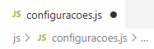

Isto significa que nosso arquivo não foi salvo, para salvá-lo, vamos até o menu **Arquivo**, em seguida clique no item **Salvar Tudo**, ou pressione ao mesmo tempo as teclas **Ctrl+K S**, conforme figura abaixo:



Para entender este código, observem os comentários em cada linha do mesmo. Agora vamos alterar nosso arquivo **index.html**, vamos voltar ao arquivo **index.html**, basta clicar na aba com o nome do arquivo, conforme figura abaixo:



Ou clicar com o mouse sobre o nome do arquivo, que fica no lado esquerdo da tela, conforme figura abaixo:



Agora, vamos posicionar o cursor do mouse no final da **linha 3**, conforme figura abaixo:

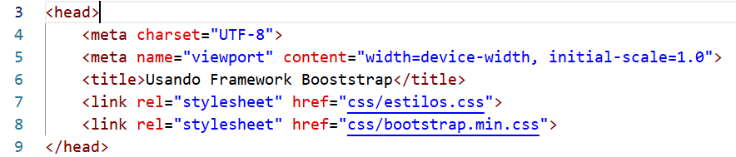

Pressione a tecla **enter** do teclado, vejam que o cursor do mouse vai estar piscando no início da **linha 4**, conforme figura abaixo:

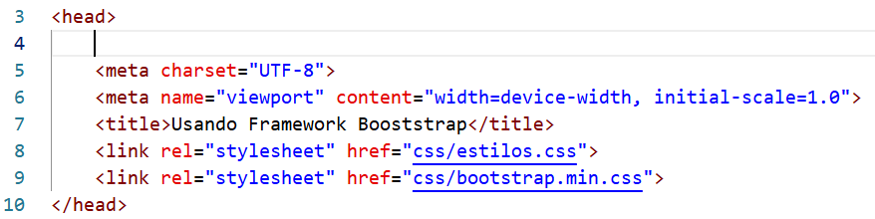

Neste local, digite o seguinte código:

**<link rel="stylesheet" href="https://cdn.jsdelivr.net/npm/bootstrap-icons@1.10.5/font/bootstrap-icons.css">**

**<!-- Leaflet CSS -->**

**<link rel="stylesheet" href="https://unpkg.com/leaflet@1.9.4/dist/leaflet.css" />**

Vejam como ficou, conforme figura abaixo:

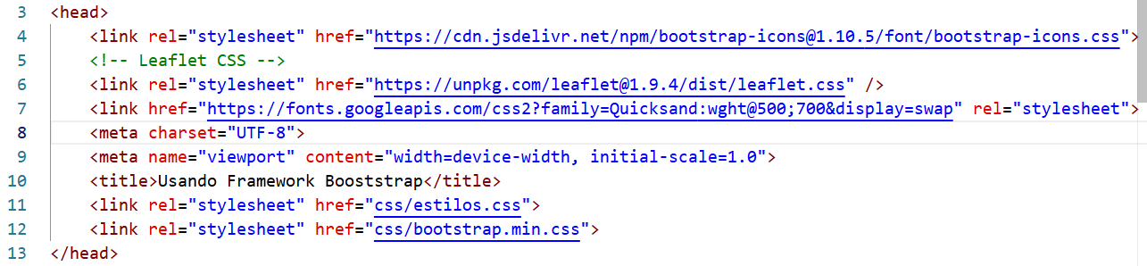

Em seguida, posicione o cursor do mouse na **linha 93**, conforme figura abaixo:

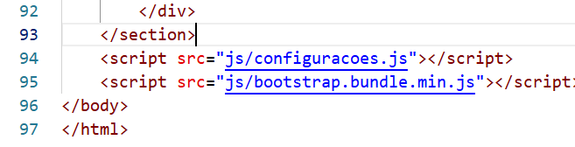

Pressione a tecla **enter** do teclado, vejam que o cursor do mouse vai estar piscando no início da **linha 94**, conforme figura abaixo:

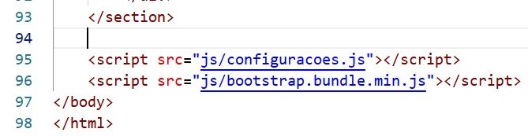

Neste local, digite o seguinte código:

**<!-- Leaflet JS -->**

**<script src="https://unpkg.com/leaflet@1.9.4/dist/leaflet.js"></script>**

**<script src="js/configuracoes.js"></script>**

Em seguida clique no item **Salvar Tudo**, ou pressione ao mesmo tempo as teclas **Ctrl+K S**, conforme figura abaixo:



Vamos abrir o nosso arquivo no browser, para isto clique com o botão do mouse sobre o nome do arquivo **index.htlm**, no menu selecione o item **Open in Default Browser**, conforme figura abaixo:



Vejam como ficou, conforme figura abaixo:

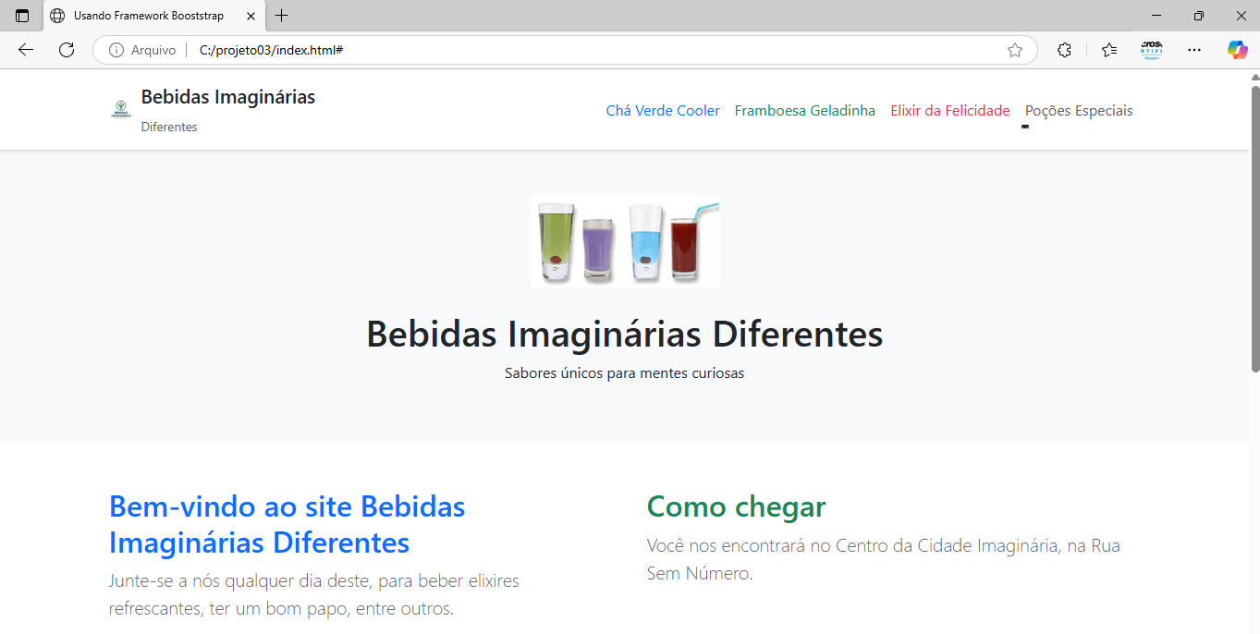

Role a página e vejam a aplicação do mapa. Conforme figura abaixo:

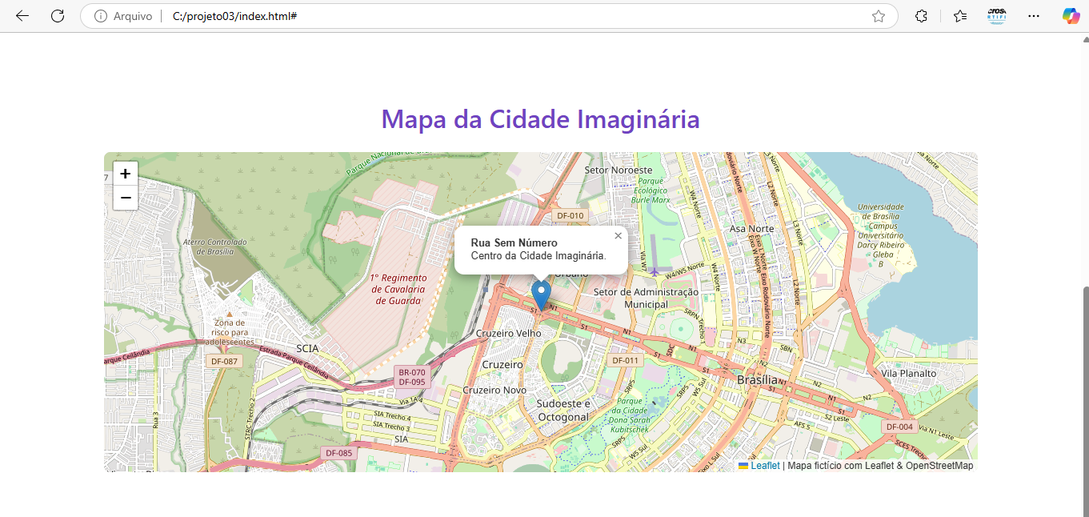

Vejam que os efeitos dos estilos **CSS** e **js**, foram aplicados. Feche a janela do navegador, para isto, basta clicar na aba com o nome do arquivo, no quadradinho onde tem o **X**, ou pressione ao mesmo tempo as teclas **Ctrl+W**, conforme figura abaixo:



Vamos retornar para o **VS Code**, para isto, clique no ícone do programa na barra de tarefas, e vai aparecer uma miniatura do **VS Code**, conforme figura abaixo:



Clique nesta figura e vamos retornar a área de trabalho do **VS Code**. Agora, vamos criar a nossa seção de ícones do nosso site.

## Criando o Footer (Rodapé) do nosso Site

Vamos finalizar nossa página **index.html**, com a criação do **rodapé (footer)**, para isto, vamos alterar nosso arquivo **index.html**, vamos voltar ao arquivo **index.html**, basta clicar na aba com o nome do arquivo, conforme figura abaixo:



Ou clicar com o mouse sobre o nome do arquivo, que fica no lado esquerdo da tela, conforme figura abaixo:



Agora, vamos posicionar o cursor do mouse no final da **linha 3**, conforme figura abaixo:



Pressione a tecla **enter** do teclado, vejam que o cursor do mouse vai estar piscando no início da **linha 4**, conforme figura abaixo:



Neste local, digite o seguinte código:

**<link rel="stylesheet" href="https://cdnjs.cloudflare.com/ajax/libs/font-awesome/6.5.0/css/all.min.css">**

Vejam como ficou, conforme figura abaixo:

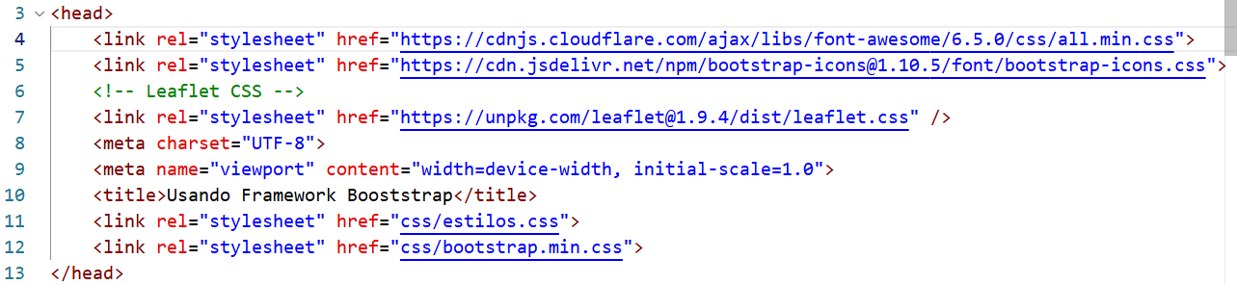

Agora, vamos posicionar o cursor do mouse no final da **linha 94**, conforme figura abaixo:

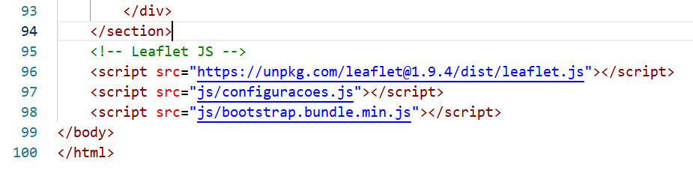

Pressione a tecla **enter** do teclado, vejam que o cursor do mouse vai estar piscando no início da **linha 95**, conforme figura abaixo:

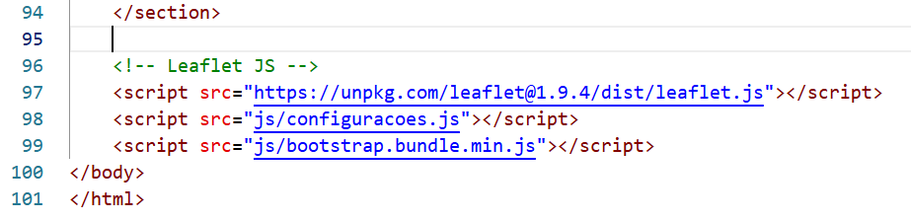

Neste local, digite o seguinte código:

**<!-- Rodapé com redes sociais -->**

**<footer style="background: linear-gradient(135deg, #ff6ec4 0%, #7873f5 100%);**

**color: #fff;**

**text-align: center;**

**padding: 2rem 1rem;**

**font-family: 'Poppins', sans-serif;">**

**<div class="container">**

**<p style="margin-bottom: 0.5rem; font-size: 1.2rem;">**

**🍹 Explore sabores que só existem na imaginação**

**</p>**

**<!-- Ícones de redes sociais -->**

**<div style="margin: 1rem 0;">**

**<a href="https://www.instagram.com" target="_blank" style="color: #fff; margin: 0 10px;">**

**<i class="fab fa-instagram fa-lg"></i>**

**</a>**

**<a href="https://www.facebook.com" target="_blank" style="color: #fff; margin: 0 10px;">**

**<i class="fab fa-facebook fa-lg"></i>**

**</a>**

**<a href="https://www.twitter.com" target="_blank" style="color: #fff; margin: 0 10px;">**

**<i class="fab fa-twitter fa-lg"></i>**

**</a>**

**</div>**

**<p style="margin-bottom: 0; font-size: 0.9rem;">**

**© 2025 Bebidas Imaginárias Diferentes — Todos os direitos reservados**

**</p>**

**</div>**

**</footer>**

Observem que na aba com o nome do arquivo, tem uma bolinha escura, conforme figura abaixo:



Em seguida clique no item **Salvar Tudo**, ou pressione ao mesmo tempo as teclas **Ctrl+K S**, conforme figura abaixo:



Vamos entender este código:

* **Linha 96**: Estamos criando o rodapé da página.

Aplica um gradiente colorido do rosa ao roxo.

Define o texto branco, centralizado, com espaçamento interno e uma fonte moderna (**Poppins**)

* **Linha 101**: Agrupa o conteúdo do rodapé. A classe **container** é usada para manter o conteúdo centralizado e com margens apropriadas (com Bootstrap ou CSS personalizado).
* **Linha 102**: Frase temática com emoji, destacando a proposta criativa do site.
* **Linhas 106** a **116**: ícones das redes sociais.
* **Linha 117**: Informação legal de direitos autorais.

Vamos abrir o nosso arquivo no browser, para isto clique com o botão do mouse sobre o nome do arquivo **index.htlm**, no menu selecione o item **Open in Default Browser**, conforme figura abaixo:



Vejam como ficou, conforme figura abaixo:

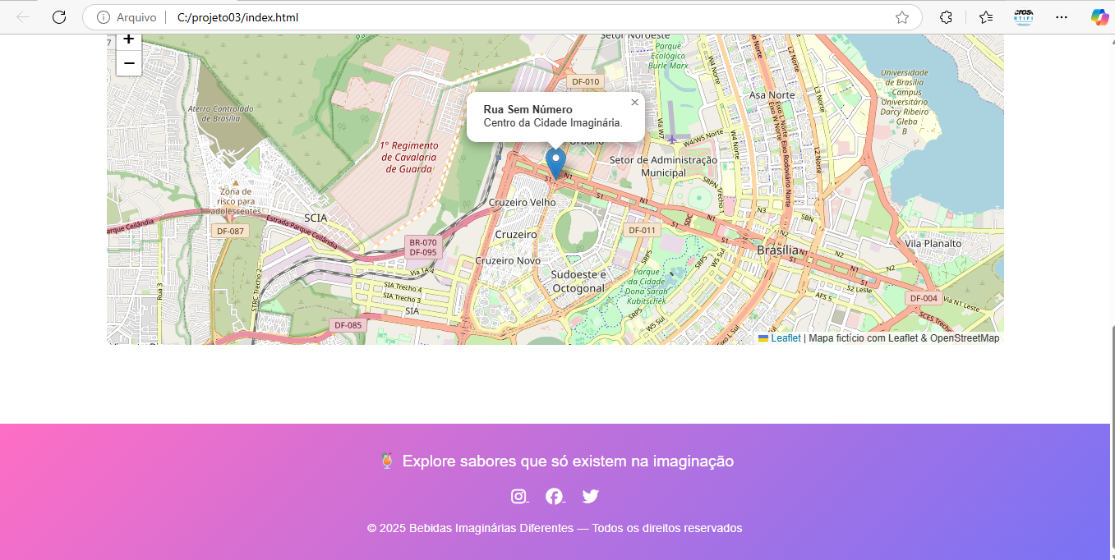

Role a página e vejam a aplicação do rodapé. Vejam que os efeitos dos estilos **CSS**, foram aplicados. Feche a janela do navegador, para isto, basta clicar na aba com o nome do arquivo, no quadradinho onde tem o **X**, ou pressione ao mesmo tempo as teclas **Ctrl+W**, conforme figura abaixo:



Vamos retornar para o **VS Code**, para isto, clique no ícone do programa na barra de tarefas, e vai aparecer uma miniatura do **VS Code**, conforme figura abaixo:



Finalizamos á página index.html nosso site.